РАЗВЛЕЧЕНИЕ ДЛЯ ДЕТЕЙ
«Три сигнала светофора и Бабушка-загадушка»
младшая группа детского сада

Исполнитель: Петрова Светлана Анатольевна,
воспитатель,
МБДОУ «Детский сад № 37 «Искорка»

Междуреченск 2021
Развлечение «Три сигнала светофора и Бабушка-загадушка».
Для детей младшего дошкольного возраста.
Цель:
*закреплять знания детей о светофоре,
*закреплять знания детей о правилах перехода через улицу;
*развивать ориентировку в пространстве,
*умение действовать по сигналу;
*развивать у детей связную речь.
Оборудование:
Игрушка Бабушка-загадушка, светофор, макеты дорожных знаков,
машинки для эстафет.
Оформление веранды:
развешаны круги зеленого, желтого и красного цветов, макет светофора и дорожных знаков.
Ход развлечения:
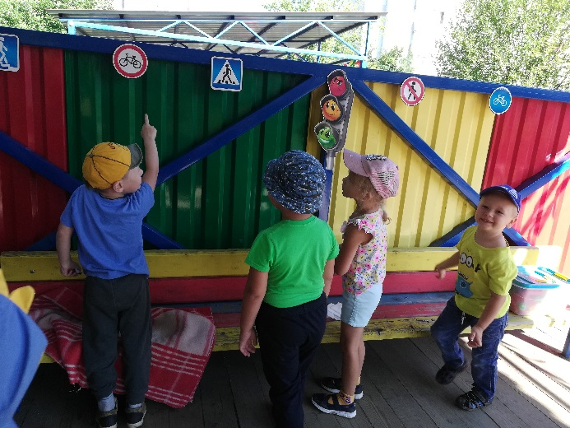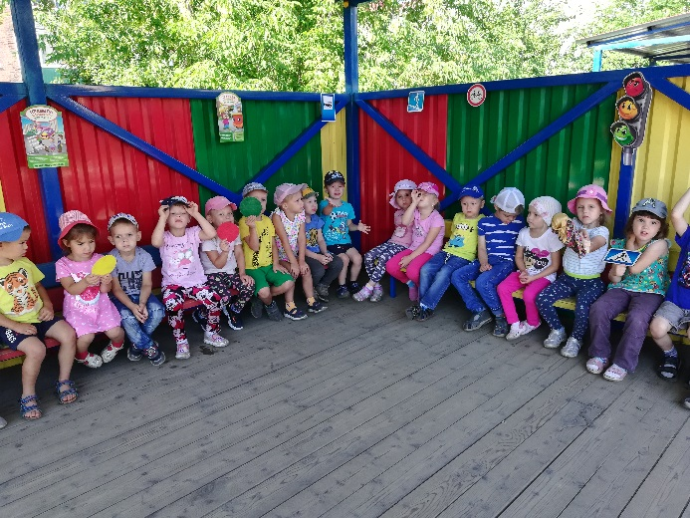
Бабушка-загадушка:
Здравствуйте, ребята! Я пришла к вам с загадкой, умеете загадки отгадывать? /ответы детей/. Тогда слушайте:
Пью бензин и масло ем, хоть не голодно совсем.
А без них я так болею, что поехать не сумею! /ответы детей/.
/ АВТОМОБИЛЬ/
Всё верно, ребята.
Бабушка-загадушка:
Я шла в ваш детский сад, я растерялась и чуть не пропала…
Не зная правил движения, чуть под машину не попала!
Воспитатель: Бабушка-загадушка, по дороге ходить нельзя. По дороге /проезжей части/ ездят автомобили. Нужно быть очень осторожными с автомобилями.
ИГРА «Воробушки и автомобиль» 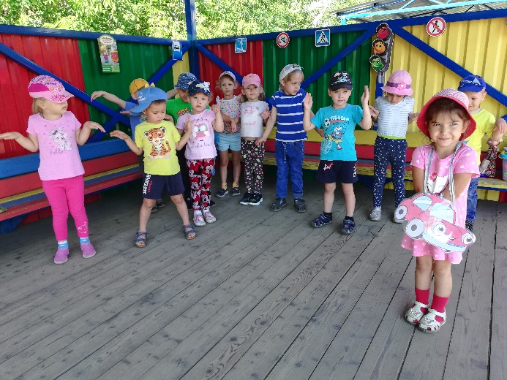 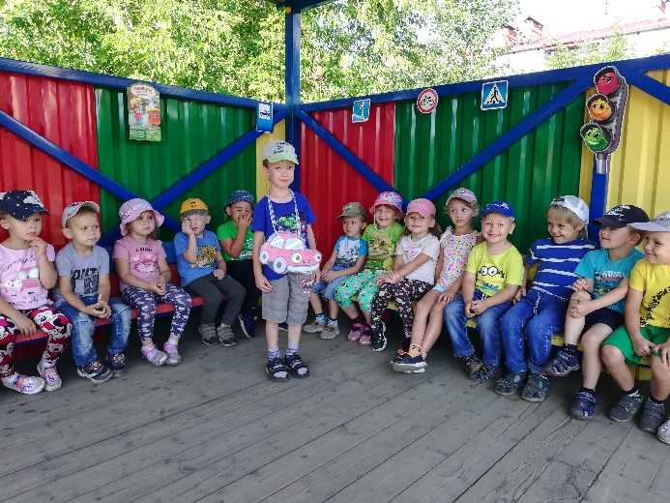
Бабушка-загадушка:
Ребята, вы мне помогите и, если можно, расскажите,
Дорогу как переходить, чтоб под машину не угодить!
Воспитатель:
Ну что, ребята, поможем Бабушке-загадушке? (ответы детей)
Конечно, Бабушка-загадушка, мы будем рады тебе помочь, оставайся с нами. Сегодня мы с ребятами будем говорить о правилах дорожного движения, о светофоре, о пешеходном переходе.
Бабушка-загадушка:
Ребята, я загадаю вам загадку:
Днём и ночью я горю, всем сигналы подаю,
Есть три цвета у меня, как зовут меня, друзья?
Дети: Светофор. (Воспитатель показывает на светофор)
Бабушка-загадушка: Правильно, это светофор!
Светофор:
Я глазищами моргаю неустанно день и ночь.
Я машинам помогаю, и тебе хочу помочь!
И я вам предлагаю вместе с Бабушкой-загадушкой поиграть в игру " Светофор".
ИГРА " Светофор"
Правила игры: на зеленый свет – шагаем, на желтый поднимаемся на носочки, на красный не двигаемся.
Красный свет: Если свет зажегся красный, значит двигаться опасно!
Желтый свет: Желтый свет – предупрежденье, жди сигнала для движенья!
Зеленый свет: Свет зеленый говорит – пешеходам путь открыт. 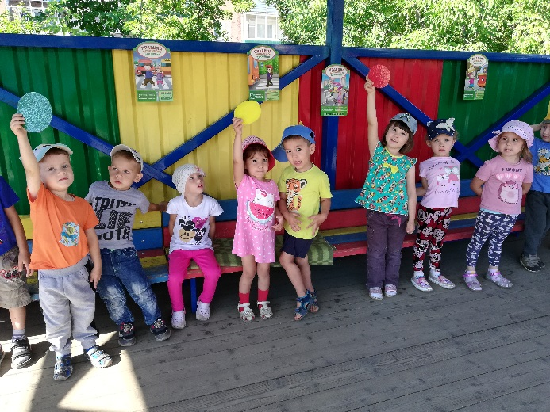 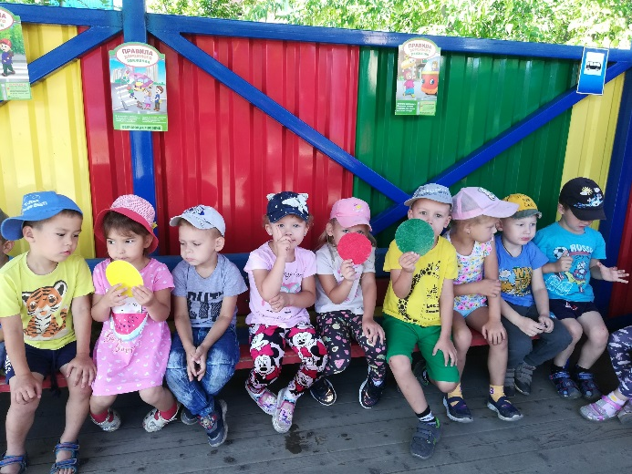
Воспитатель:
Ну и что, Бабушка-загадушка, поняла для чего нужен светофор. Расскажи нам.
Бабушка-загадушка:
А что рассказать-то? Светофор похож на елочку, на нем горят разноцветные огоньки, значит вокруг него можно хоровод водить.
Воспитатель: Ребята, правильно ли говорит бабушка. (ответы детей)
Давайте научим Бабушку, и расскажем ей про правила дорожного движения. Мы будем играть в игру "Цветные автомобили"
ИГРА «Цветные автомобили»
Правила игры: дети-водители на машинках ездят по залу, останавливаясь перед Зеброй и светофором, чтобы пропустить пешеходов. Дети - пешеходы переходят дорогу с Бабушкой-загадушкой. Останавливаясь у дорожных знаков, ведущий объясняет детям и Бабушке их значения.

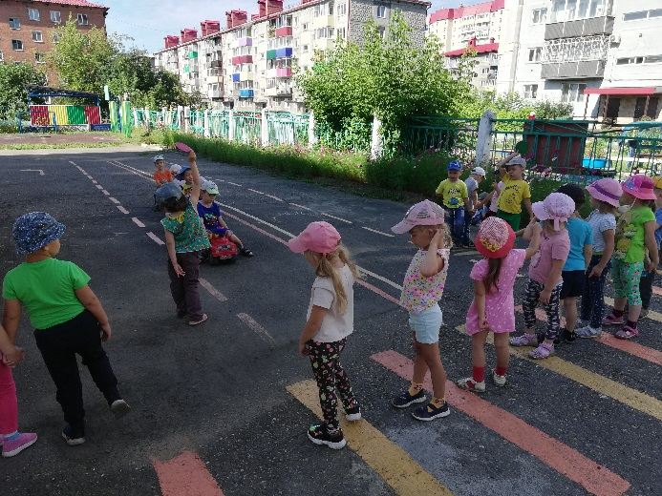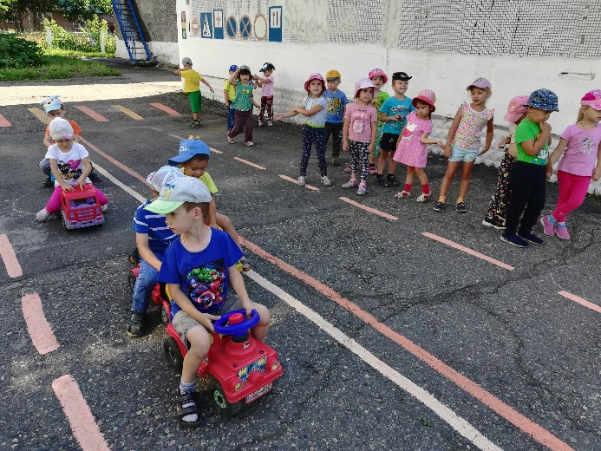
Бабушка-загадушка: Ура! Теперь я знаю для чего нужен светофор, зебра и дорожные знаки!
Воспитатель: Бабушка-загадушка, ты всё запомнила? Что же надо соблюдать для того, чтобы не попасть под машину?
Бабушка-загадушка: Нужно соблюдать правила дорожного движения.
Воспитатель: Дети, правильно ответила Бабушка? /ответы детей/.
А для того, чтобы ты их не забыла, мы тебе дарим книгу о правилах дорожного движения. Прочитай её внимательно и познакомишься с другими правилами, о которых мы сегодня ещё не говорили. А для детей в книге есть раскраски, которые научат дружить с правилами дорожного движения.
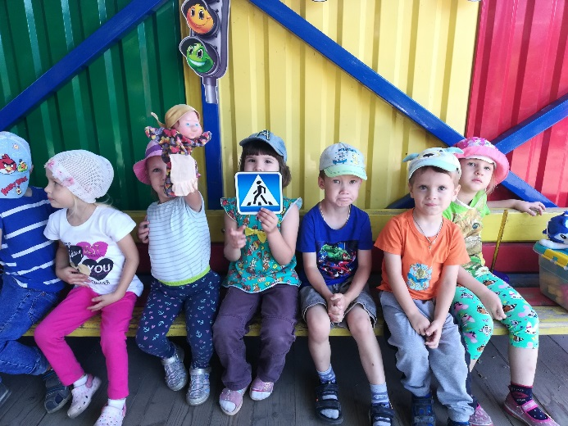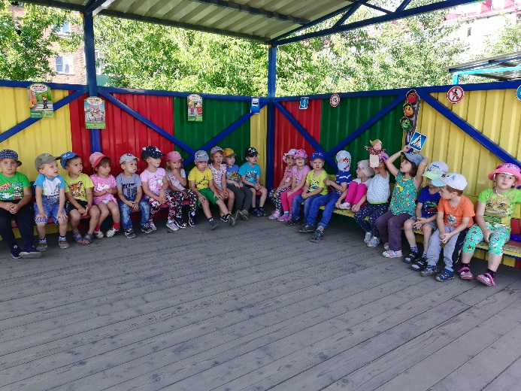
Бабушка-загадушка: Спасибо вам, ребята. До свидания! (дети прощаются)
Воспитатель: Вот и завершилась наша игра. Ребята, теперь вы знаете правила как вести себя на дороге, но это ещё не все правила. В другой раз мы продолжим знакомство с ними.
